LAMPIRAN
Data Statistik Penelitian “Meningkatkan Kemampuan Menulis Bahasa Jepang Melalui Media Padlet”
No. | Nama Siswa | Kelas Eksperimen
No. | Nama Siswa | Pretest | Posttest
1 | R1 | 60 | 95
2 | R2 | 65 | 90
3 | R3 | 70 | 90
4 | R4 | 70 | 85
5 | R5 | 55 | 85
6 | R6 | 60 | 85
7 | R7 | 50 | 85
8 | R8 | 45 | 75
9 | R9 | 50 | 70
10 | R10 | 50 | 70
11 | R11 | 40 | 70
12 | R12 | 45 | 65
- Data Nilai Pre Test dan Post Test Kelas Eksperimen dan Kontrol
No. | Nama Siswa | Kelas Kontrol
No. | Nama Siswa | Pretest | Postest
1 | R1 | 60 | 90
2 | R2 | 60 | 85
3 | R3 | 60 | 85
4 | R4 | 50 | 80
5 | R5 | 60 | 75
6 | R6 | 50 | 75
7 | R7 | 55 | 75
8 | R8 | 50 | 70
9 | R9 | 45 | 65
10 | R10 | 40 | 65

- Hasil Perhitungan Tingkat Kefektifan Media Padlet Menggunakan Uji N-Gain
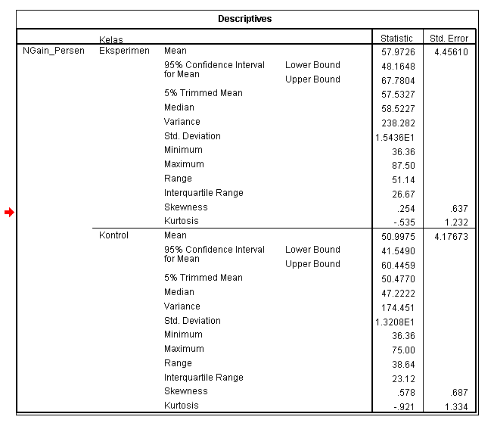

Hasil Perhitungan Uji N-Gain Score
No. | Nama Siswa | Kelas Eksperimen |  | No. | Nama Siswa | Kelas Kontrol
No. | Nama Siswa | N-Gain Score (%) |  | No. | Nama Siswa | N-Gain Score (%)
1 | 1 | 87.5 |  | 1 | 2 | 75.0
2 | 1 | 71.42 |  | 2 | 2 | 62.5
3 | 1 | 66.66 |  | 3 | 2 | 62.5
4 | 1 | 50.0 |  | 4 | 2 | 60.0
5 | 1 | 66.66 |  | 5 | 2 | 37.5
6 | 1 | 62.5 |  | 6 | 2 | 50.0
7 | 1 | 70.0 |  | 7 | 2 | 44.44
8 | 1 | 54.54 |  | 8 | 2 | 40.0
9 | 1 | 40.0 |  | 9 | 2 | 36.36
10 | 1 | 40.0 |  | 10 | 2 | 41.66
11 | 1 | 50.0 |  | Rata-Rata |  | 50,9975
12 | 1 | 36.36 |  | Minimal |  | 36,36
Rata-Rata |  | 57,9726 |  | Maksimal |  | 75,00
Minimal |  | 36,36
Maksimal |  | 87,50

Kesimpulan :
Berdasarkan hasil perhitungan uji N-gain score tersebut, menunjukkan bahwa nilai rata-rata N-gain score untuk kelas eksperimen (media padlet) adalah sebesar 57,9726 atau 58% termasuk dalam kategori cukup efektif. Dengan nilai N-gain score minimal 36,36% dan maksimal 87,50%. Sementara, umtuk rata-rata N-gain score kelas kontrol (media konvensional) adalah sebesar 50,9975 atau 51% termasuk dalam kategori kurang efektif. Dengan nilai N-gain score minimal 36,36% dan maksimal 75%.
Maka dapat disimpulkan bahwa penggunaan media padlet cukup efektif dalam meningkatkan kemampuan menulis bahasa Jepang pada peserta magang di LPK JLMC Lembang. Sementara, penggunaan media yang konvensional dirasa kurang efektif untuk meningkatkan kemampuan menulis bahasa Jepang pada peserta magang di LPK JLMC Lembang.

